Финансовый управляющий МАМЕЕВОЙ ЗИНАИДЫ ИВАНОВНЫ Косточкина Мария Васильевна
, тел.: , эл. почта: mkostochkina00@mail.ru

Дата: 16.04.2026 г. | Место составления: Старый Оскол
Решение об оценке имущества гражданина
Наименование арбитражного суда, в производстве которого находится дело о банкротстве | Арбитражный суд Алтайского края
Номер дела | А03-877/2026
Дата принятия судебного акта о введении процедуры банкротства | 19.02.2026 г.
Дата назначения арбитражного управляющего | 19.02.2026 г.
Сведения об арбитражном управляющем
Наименование саморегулируемой организации арбитражных управляющих, членом которой является арбитражный управляющий | Союз СРО "ГАУ"
Номер и дата регистрации в едином государственном реестре саморегулируемых организаций арбитражных управляющих | , г.
Наименование страховой организации, с которой заключен договор о страховании ответственности арбитражного управляющего | ООО "Британский Страховой Дом"
Номер договора страхования, дата его заключения и срок действия | , действителен г.
Адрес для направления корреспонденции арбитражному управляющему
Сведения о должнике
Ф.И.О. | МАМЕЕВА ЗИНАИДА ИВАНОВНА
Дата рождения | 18.01.1989
Место рождения | Алтайский край, г. Барнаул
ИНН | 222511450080
СНИЛС | 126-038-466 43
Место жительства | Алтайский край, с. Тулата, пер. Октябрьский, д. 2
В соответствии с п. 2 ст. 213.26 Федерального закона от 26.10.2002 № 127-ФЗ «О несостоятельности (банкротстве)» (далее – Закон о банкротстве) оценка имущества гражданина, которое включено в конкурсную массу в соответствии с настоящим Федеральным законом, проводится финансовым управляющим самостоятельно, о чем финансовым управляющим принимается решение в письменной форме. Проведенная оценка может быть оспорена гражданином, кредиторами, уполномоченным органом в деле о банкротстве гражданина.
Оценка рыночной стоимости имущества должника проводится в целях определения начальной цены продажи имущества в процедуре реализации имущества, для предоставления в деле о банкротстве гражданина в суд, гражданину, кредиторам, уполномоченным органам.
В соответствии со ст. 14 Федерального закона от 29.07.1998 № 135-ФЗ «Об оценочной деятельности в Российской Федерации» оценщик имеет право применять самостоятельно методы проведения оценки объекта оценки в соответствии со стандартами оценки. Основными подходами, используемыми при проведении оценки, являются сравнительный, доходный и затратный подходы. Финансовый управляющий считает целесообразным отказаться от применения затратного и доходного подхода по причине отсутствия у финансового управляющего обоснованной и надежной информации о будущих доходах и расходах, связанных с оцениваемыми объектами, а также в связи с наличием достаточного количества объектов-аналогов на рынке для расчета сравнительным подходом.
Сравнительный подход служит для оценки рыночной стоимости объекта исходя из методов оценки, основанных на получении стоимости объекта оценки путем сравнения оцениваемого объекта с объектами-аналогами которые были проданы или предложены в продажу.

На основании п. 2 ст. 213.26 Закона о банкротстве, финансовый управляющий принял решение о самостоятельном проведении оценки имущества, включенного в конкурсную массу должника, путем проведения сравнительного анализа рыночных цен на аналогичное по характеристикам имущество, с учетом технических характеристик и корректировки на текущее состояние имущества должника на момент проведения оценки.
При проведении оценки путем сравнительного анализа рыночных цен финансовый управляющий использовал данные о стоимости объектов-аналогов из объявлений, размещенных в открытых источниках в сети Интернет на специальных ресурсах по размещению объявлений о продаже, в том числе: avito.ru, авто.ру

В результате проведения сравнительного анализа среднерыночной стоимости объектов, имеющих схожие характеристики с учетом корректировки на текущее состояние имуществ должника, финансовым управляющим определена следующая стоимость имущества должника по состоянию на 16.04.2026 г.:
№ п/п | Наименование, характеристика объекта | Рыночная стоимость,руб.
 | Автомобиль НИССАН ВИНГРОАД, 2001 год выпуска, гос. знак Е293РК22 | 160000
Итого: |  | 160000

При проведении оценки рыночной стоимости имущества должника финансовый управляющий руководствовался федеральными стандартами оценки и Федеральным законом от 29.07.1998 № 135-ФЗ «Об оценочной деятельности в Российской Федерации».

ОПИСАНИЕ ЛОТА 1:
Техническое состояние не проверялось финансовым управляющий

Лот 1:
Аналог 1, цена 140000 рублей
https://auto.ru/cars/used/sale/nissan/wingroad/1130247841-7ad934c0/
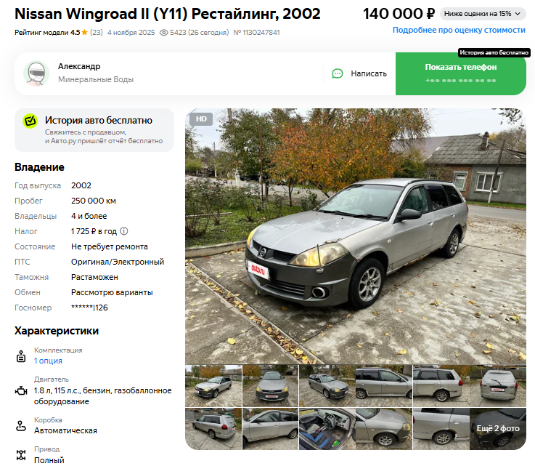
Аналог 2, цена 150000 рублей
https://auto.ru/cars/used/sale/nissan/wingroad/1132152163-e04137d1/
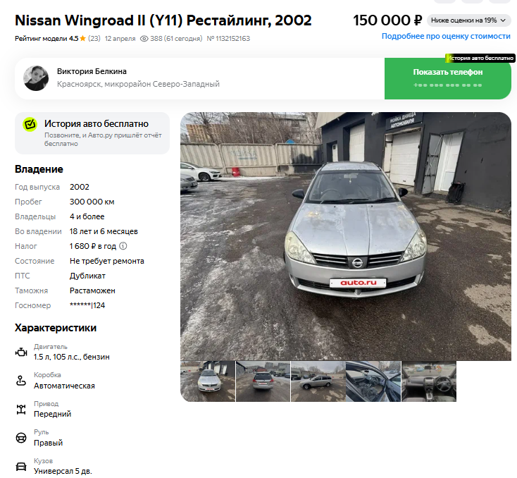
Аналог 3, цена 160000 рублей
https://auto.ru/cars/used/sale/nissan/wingroad/1131898629-171c62f6/
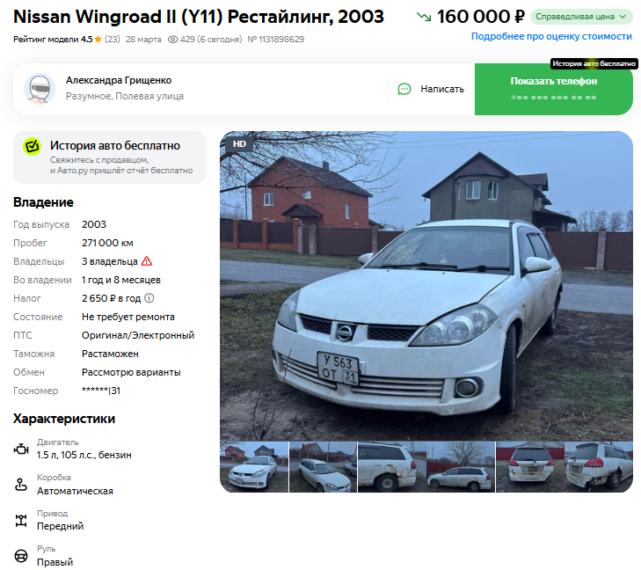
Аналог 4, цена 170000 рублей
https://auto.ru/cars/used/sale/nissan/wingroad/1132142696-3ae93201/
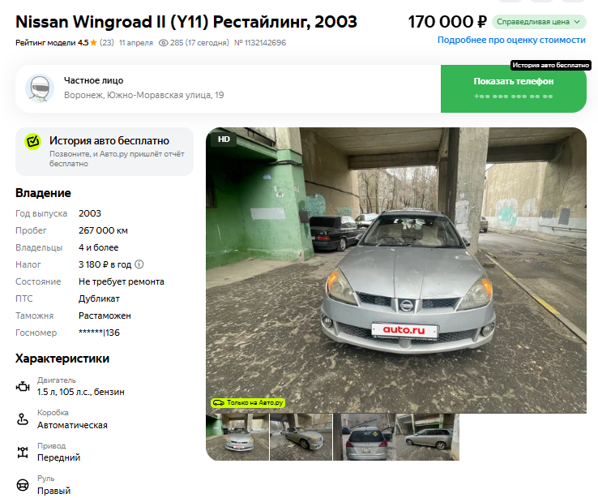
Аналог 5, цена 180000 рублей
https://auto.ru/cars/used/sale/nissan/wingroad/1125923222-6987e761/
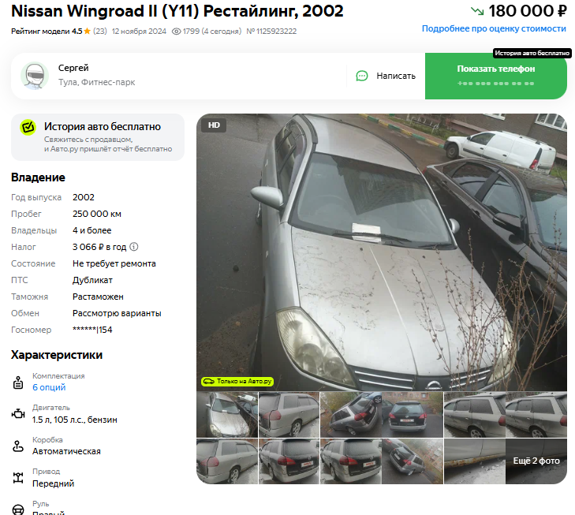
Таким образом, средняя цена на лот №1 автомобиль, Год выпуска: 200 рассчитывается по формуле:
(140000 + 150000+ 160000 + 170000 + 180000) = 160000 рублей.
Итого, рыночная цена автомобиля НИССАН ВИНГРОАД, 2001 год выпуска, гос. знак Е293РК22
лот №1 Автомобиль НИССАН ВИНГРОАД, 2001 год выпуска, гос. знак Е293РК22
, Год выпуска: 2001 - 160000,00 рублей

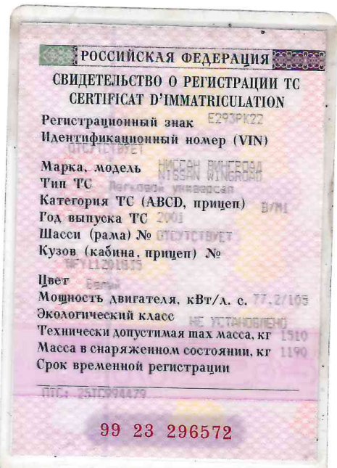


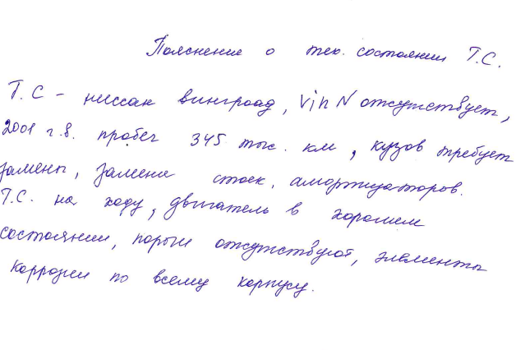

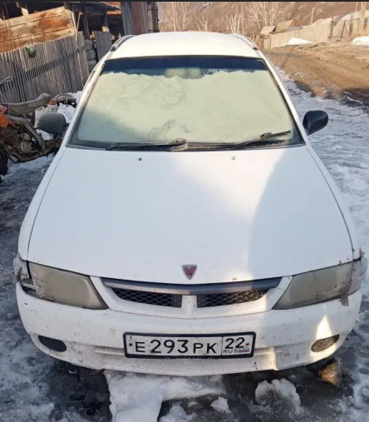

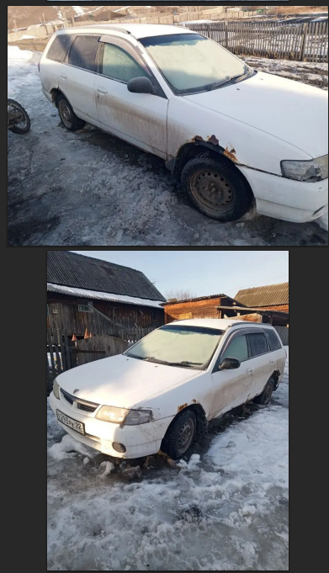

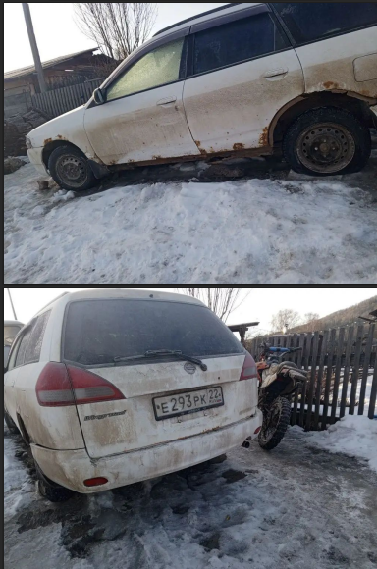

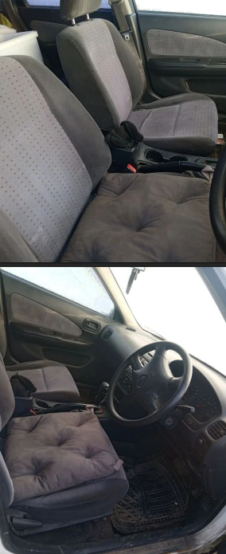



Финансовый управляющий  МАМЕЕВОЙ ЗИНАИДЫ ИВАНОВНЫ |  | М.В. Косточкина

